厦门市政务服务
“好差评”情况通报
2024年第4期（总第20期）
厦门市数据管理局（审批管理局） 2025年2月25日
【评优评先】
一、2024年度市政务服务中心“红旗窗口”
厦门市发展和改革委员会、厦门市工业和信息化局、厦门市公安局、厦门市财政局、厦门市人力资源和社会保障局(含厦门市社会保险中心)、厦门市生态环境局、厦门市交通运输局、厦门市商务局、厦门市应急管理局、厦门市市场监督管理局、厦门港口管理局、厦门市城市管理行政执法局、厦门市住房公积金中心、厦门市医疗保障中心、厦门市测绘与基础地理信息中心、国家税务总局厦门市税务局、厦门海关。
二、2024年度市政务服务中心“优秀首席代表”
许家成(厦门市住房公积金中心)、刘以汉(厦门市住房和建设局)、詹源(厦门市生态环境局)、郭建剑(厦门市应急管理局)、戴琳(厦门市医疗保障中心)、蔡国龙(厦门港口管理局)、杜妙红(厦门市发展和改革委员会)、邵碧蓉(厦门市市场监督管理局)、何韶峰(厦门市民政局)、陈伟东(厦门市交通运输局)、鄢行武(厦门市财政局)、高晓桑(厦门市商务局)、叶勇(厦门市社会保险中心)、吕卫东(厦门市文化和旅游局)、林倩(厦门市公安局)、颜育鹏(厦门市自然资源和规划局)、樊晓本(厦门市卫生健康委员会)。
三、2024年度市政务服务中心“五星标兵”
詹玲佳(厦门市政务服务保障中心)、白佳荧(国家税务总局厦门市税务局)、白鹭珊(厦门市社会保险中心)、任方(厦门市科学技术局)、陈雅玲(厦门市市场监督管理局)。

【“好差评”】
一、全市“好差评”总体评价情况
2024年第四季度我市共计向省网汇聚评价数127.24万件，主动评价数122.15万件，主动评价率96.00%。其中非常满意数127.16万件，占比99.95%；满意数469件，占比0.03%；基本满意数104件，占比0.01%。从整体评价情况来看，主动评价率相较于上一季度提升比较明显，基本满意及以下评价数量相比上一季度仍有不同程度上升，具体情况如下：

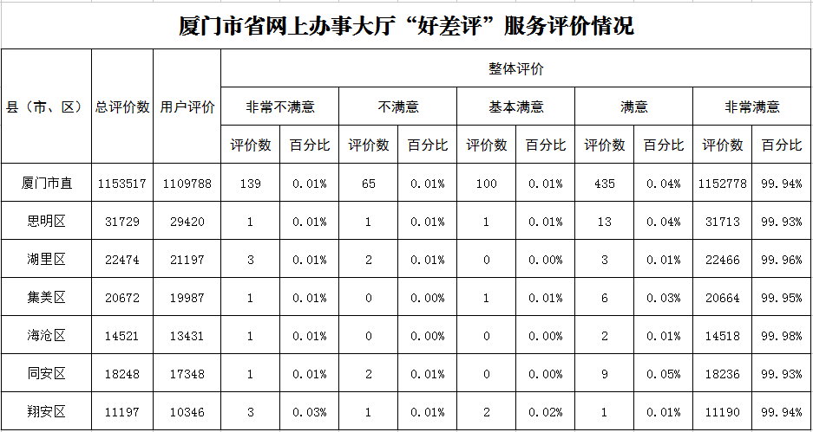

二、线下主动评价率情况
第四季度市级政务中心大厅主动电子评价率为97.93%，相比上一季度基本持平，均保持在95%以上。综合线上等不见面审批渠道，市直部门主动评价率96.00%，相比上一季度提升较为明显。
1.季度办件50件以上且现场主动评价率排名靠前的单位：厦门海关、厦门市科学技术局、厦门市体育局、厦门市文化和旅游局、厦门市政水务集团有限公司、厦门市教育局、厦门市医疗保障局、厦门市易通卡运营有限责任公司、厦门市司法局以及厦门市民政局等企事业单位。
2.叫号量超过4000件且现场主动评价率在90%以上的单位：厦门市医疗保障中心99.81%、厦门市易通卡公司98.79%、厦门市不动产登记中心98.28%、厦门市交通运输局97.13%、厦门市自然资源和不动产权属档案中心98.76%、厦门市社会保险中心98.21%、厦门市住房公积金中心98.18%、国家税务总局厦门市税务局97.78%、厦门市公安局97.55%以及厦门市市场监督管理局92.45%。
3.大厅电子评价率低于90%的单位：厦门市鹭江公证处89.78%、中国移动86.11%。
三、2024年度全市“好差评”开展情况
（一）主要工作情况：
2024年度，我们持续做好政务服务“好差评”工作，推动差评整改精细化，狠抓差评件核实、整改、反馈的全流程闭环管理。全年共计发出“好差评”督办单626份，其中除34份为督办评价数据问题外，共核实处理差评件592件，经核实为误差评或恶意差评的572件，属实差评20件，均已在规定时限内完成整改，“差评”及时处置率和整改及时率均为100%；此外，对短时间多次出现差评的部门和事项，及时开展专项分析和研判，从中发现政务服务薄弱环节，限期依法依规整改提升。总体来讲，我市政务服务“好差评”工作既有成绩，也仍存在一定的问题：首先是我市自建系统多，与一体化平台的对接仍然存在不少问题，如未严格按要求调用统一评价页面、未严格落实“每次一评”的要求等。其次是使用省级平台的部门与省平台在对接与沟通上仍然存在问题，导致办件及评价信息缺少对数据质量的校核，数据质量较低。再次是个别窗口仍存在以自我评价代替群众评价的问题，需引起各级窗口管理部门重视。
（二）下一步工作部署：
下一步要全力推动全市各级窗口好差评工作服务事项、服务渠道和服务对象全覆盖，落实“愿评、敢评、评了管用”的目标，充分运用大数据技术，加强对我市所有评价数据，尤其是基本满意及以下评价数据的跟踪分析和综合挖掘，保持压力传导绝不放松，全面提升服务供给精细化，确保“差评件”及时处置率100%。

【优质服务】
一、2024年第四季度，厦门市民政局、厦门市国防动员办公室、厦门市住房和建设局、厦门市商务局、厦门市城市管理行政执法局、厦门卫生健康委员会、厦门市测绘与基础地理信息中心、厦门市应急管理局以及厦门港口管理局等窗口单位分别收到办事企业和群众分别赠送的锦旗。
二、2024年第四季度，厦门市卫生健康委员会、厦门市人力资源和社会保障局、厦门市测绘与基础地理信息中心等窗口部门分别多次收到办事企业和群众发来的感谢信。
三、2024年第四季度，厦门港口管理局薛云、刘润秋、郭逸伟，厦门市卫生健康委员会仲曾苗、厦门市不动产登记中心刘华珍，厦门市住房置业担保有限公司钟雅珍等窗口工作人员共计10余人次因为主动靠前、服务热情、办事高效等原因受到办事企业群众的表扬。

